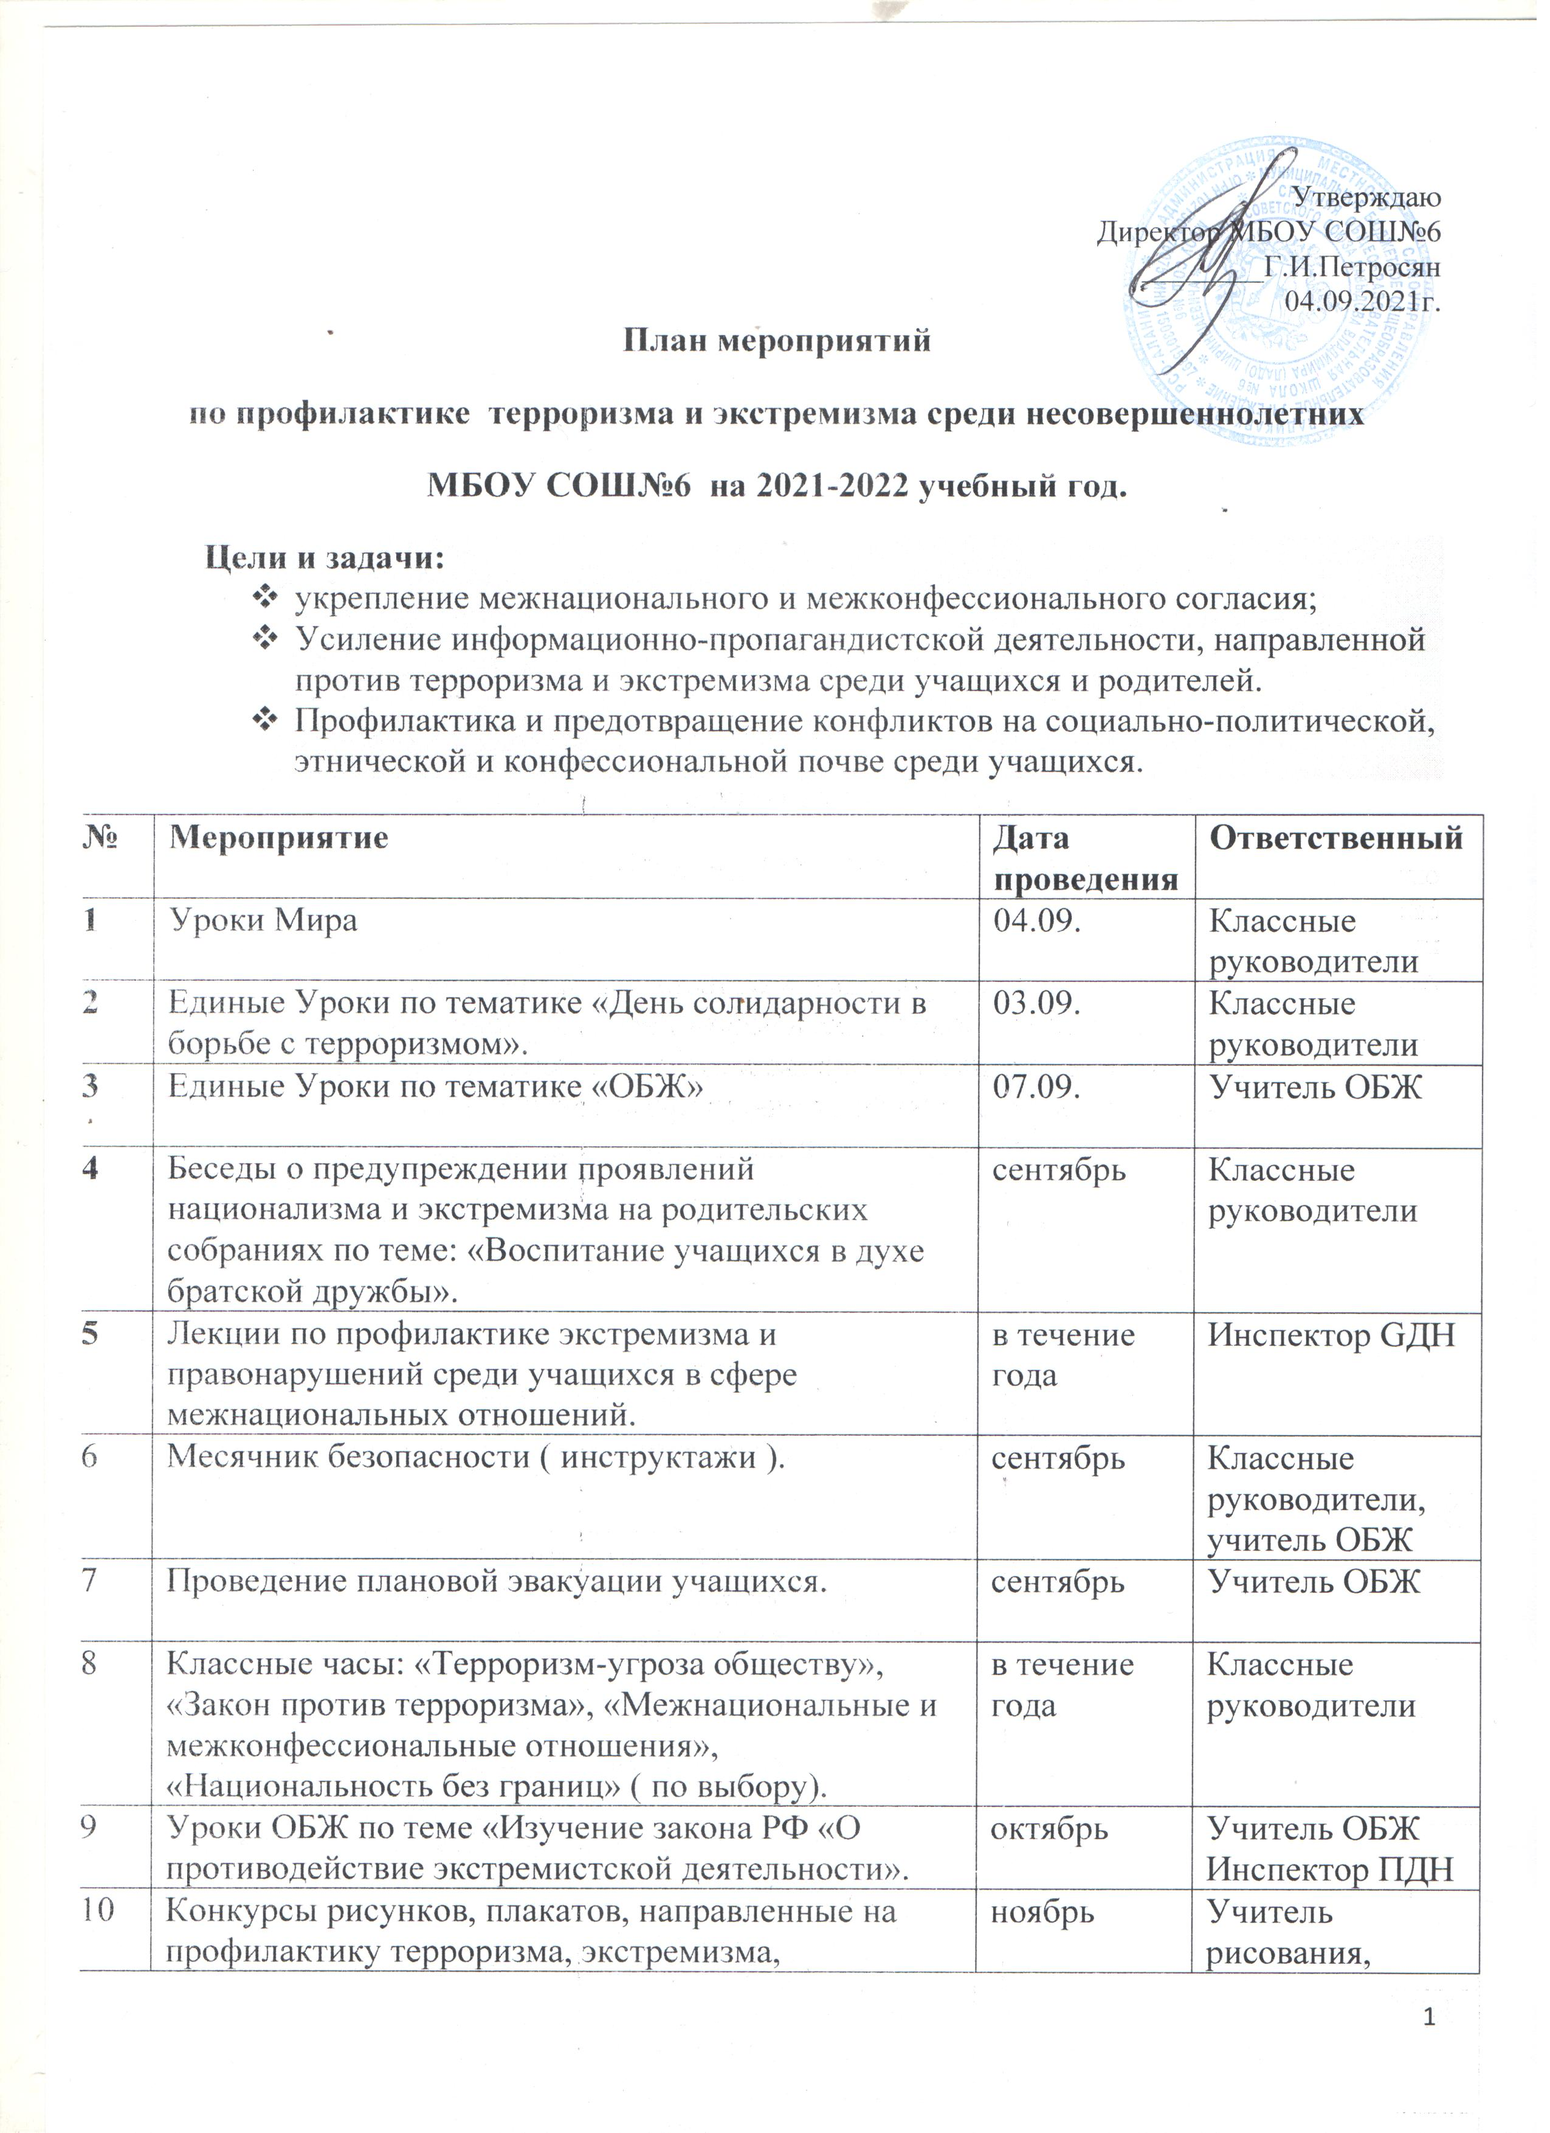

11 | Оформление стенда «Молодежь против экстремизма». | декабрь | Ученическое  самоуправление
12 | Изготовление памяток по противодействию экстремизму. | январь | Ученическое  самоуправление
13 | Просмотр документальных фильмов о терроризме, экстремизме. Дискуссия. | март | Классные руководители
14 | Взаимодействие с правоохранительными органами по вопросам профилактики терроризма и экстремизма. | в течение года | Администрация школы
15 | Выявление неблагополучных семей, подверженных влиянию извне, своевременное информирование администрации школы об этих семьях. Классные руководители | в течение года | Классные руководители

